Vorgeschlagene Wanderstrecke im Ost-Brendebachtal innerhalb ASEWS-Gebietes aufwärts und abwärts– Fast eine kleine Hochgebirgswanderung

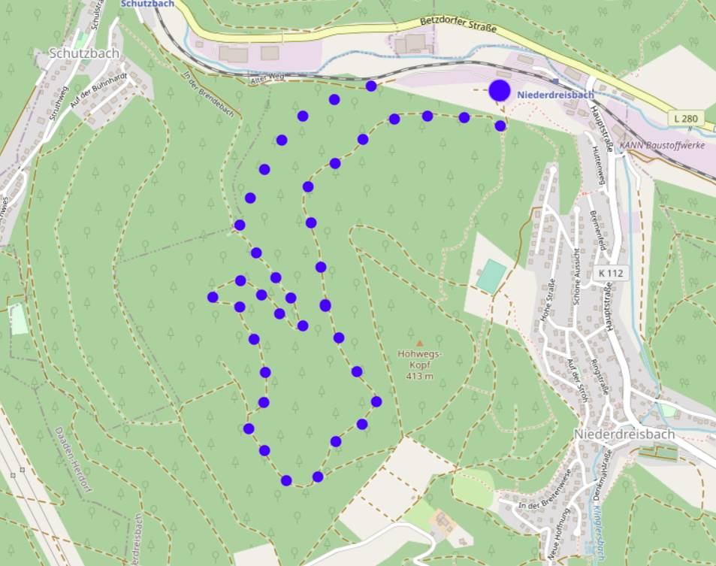
(Karte nach openstreetmap.org und Mitwirkende)

Die auf dieser Karte eingetragenen Waldwege und die realen Waldwege stimmen nicht in allem überein. Während der Holzfällarbeiten und dem Holzabtransport haben die schweren Maschinen einfach neue Wege geschoben bzw. vorhandene ältere Wege stark erweitert,

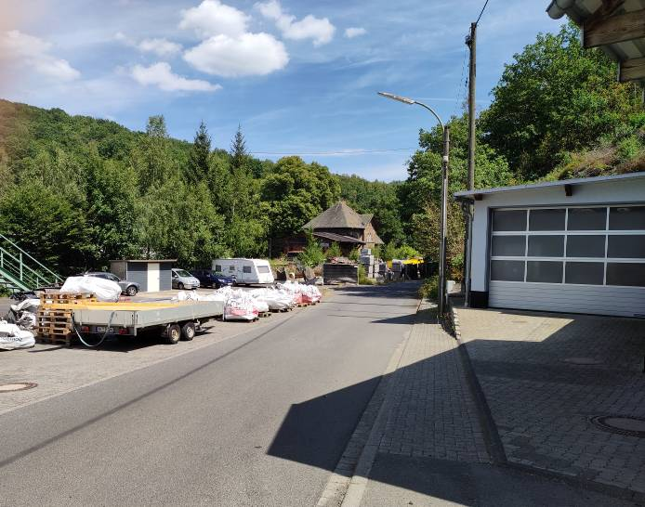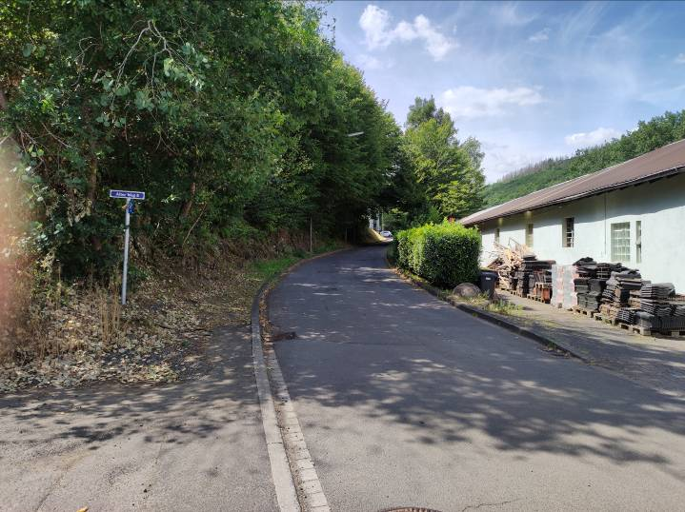
Unten im Tal direkt oberhalb der Bahnlinie verläuft eine schmale geteerte Straße ca 1 km von Ost nach West durch das Industriegebiet von Niederdreisbach. Diese Straße muss man nach der Schranke einschlagen. Nach ca. 500 m zweigt ein Weg nach links oben ab. Hier oberhalb kann man parken.
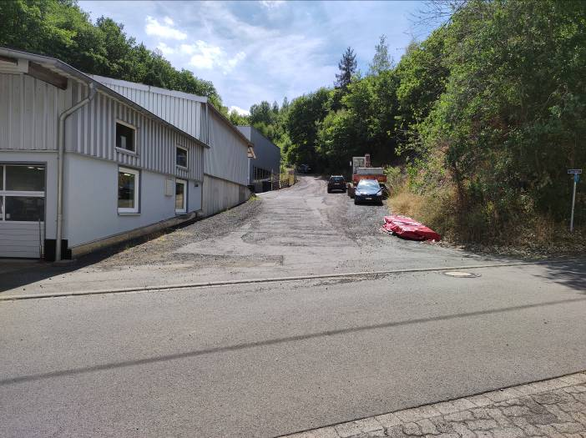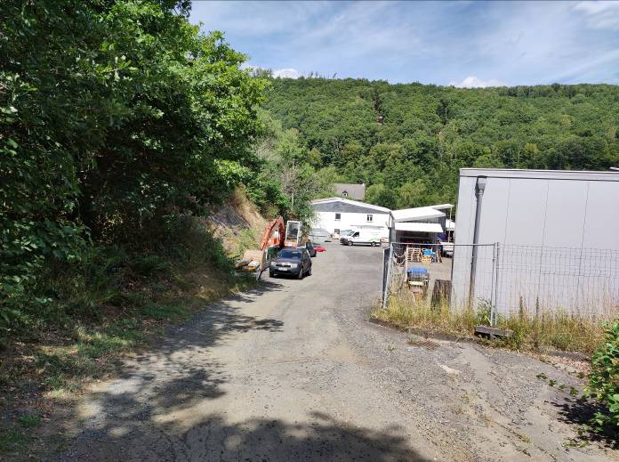
Die kleine Straße nach oben mit dem geparkten Auto von unten und von obern gesehen-

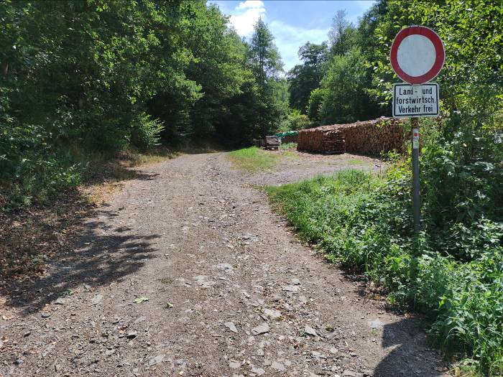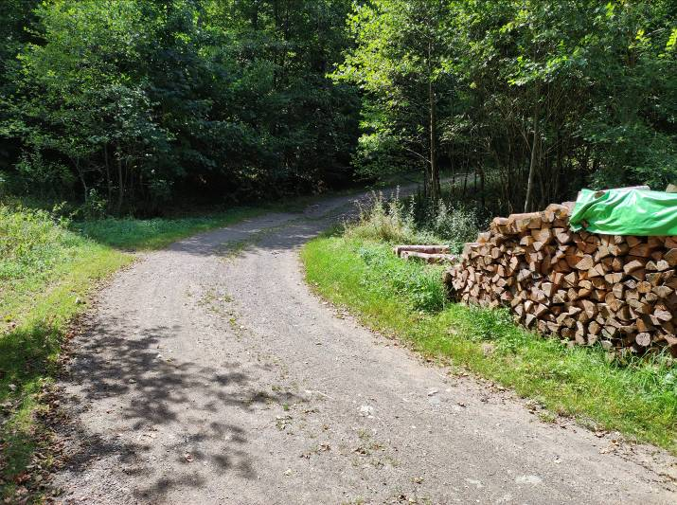
Dieser Waldweg mündet auf einem kleinen Parkplatz und biegt dann in einer S-Kurve nach rechts-oben ab und verläuft dann schräg aufwärts bis unterhalb des Parkgeländes am Dreisberg

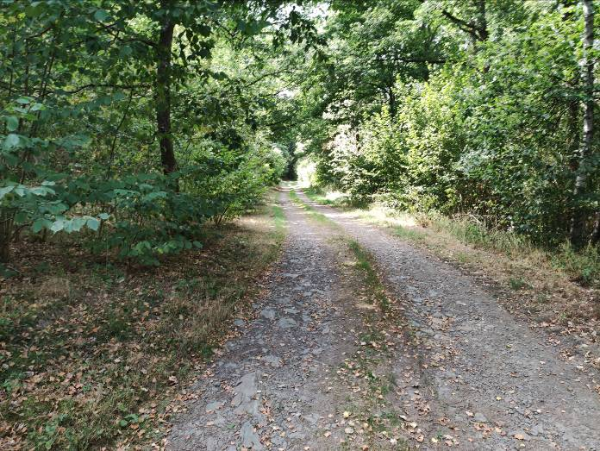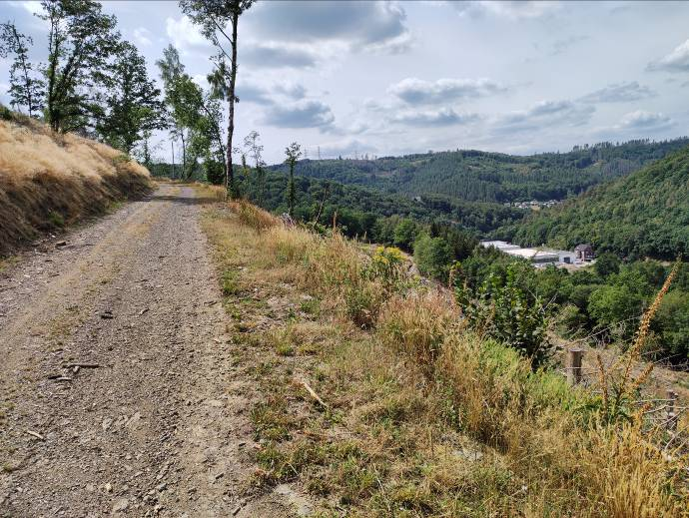
Langsam bekommt man einen weiten Blick über das Brendebachtal und das östliche ASEWS-Gebiet
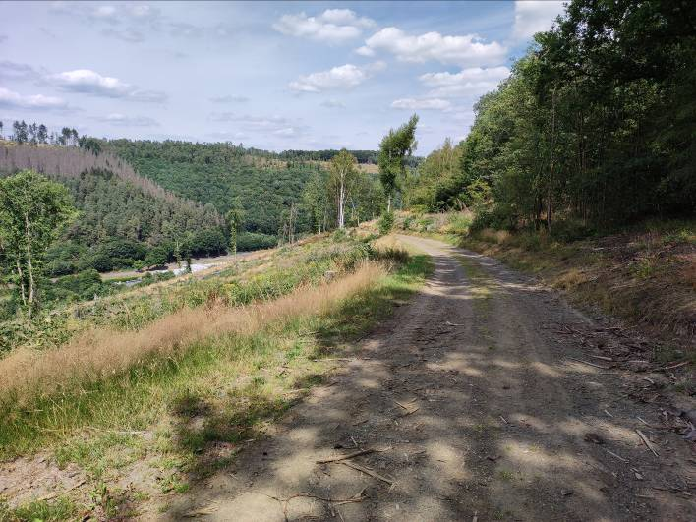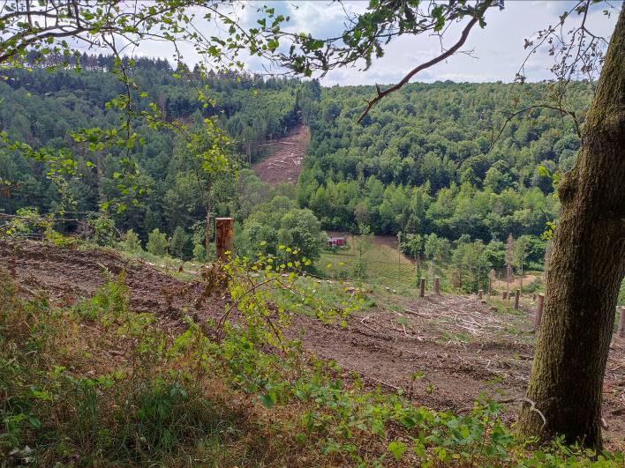
Die Hänge mit dem dünnen Schieferboden waren großflächig mit Fichten bepflanzt worden
und hier haben die Trockenheit und der Borkenkäfer große Schäden angerichtet.

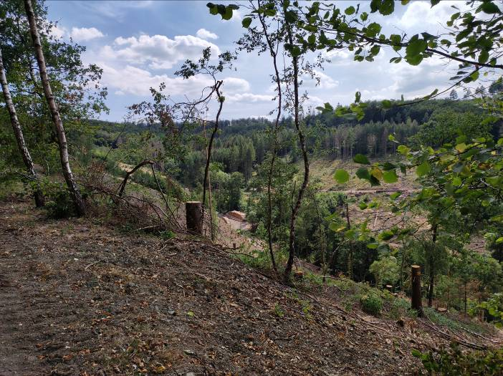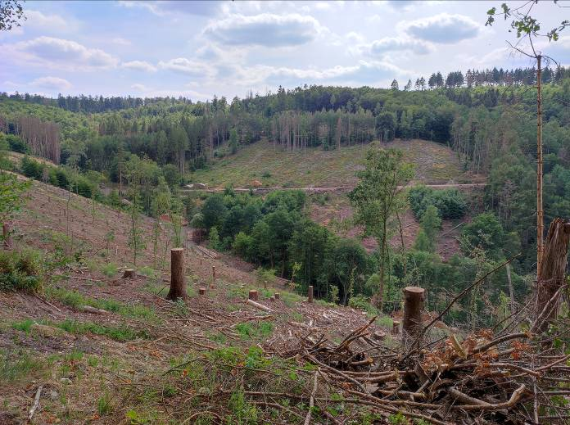

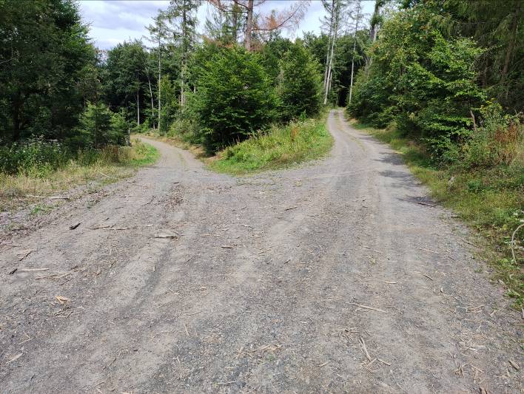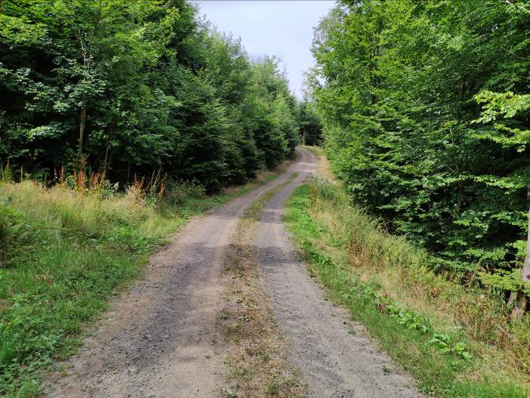
Das ist der obere Hangweg von Ost nach West. An der Wegegabelung auf dem linken Foto kommt der obere Weg vom Dreisberg-Gebiet.

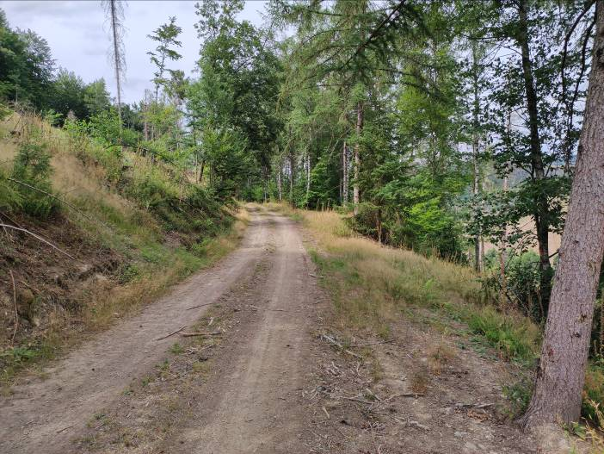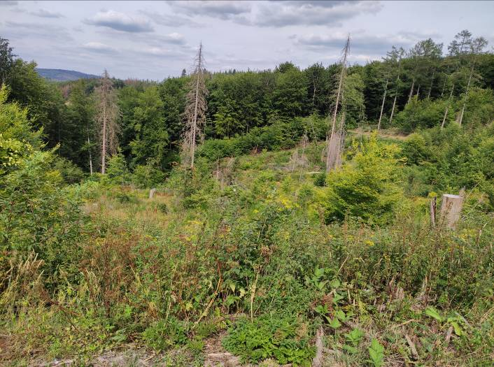

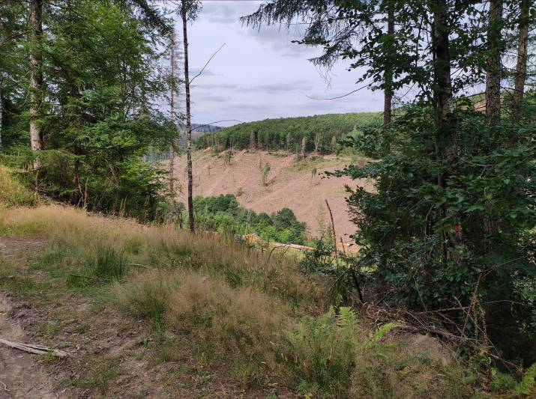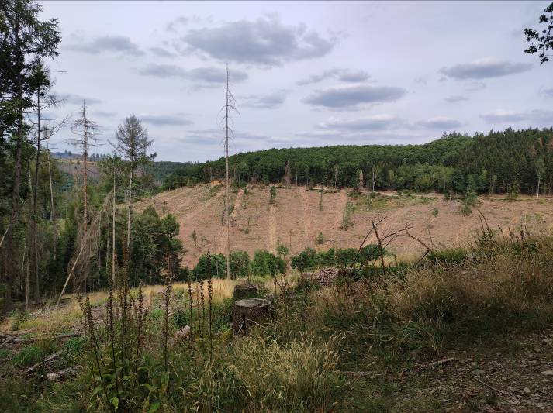
Das obere Brendebachtal ist leider ein weitgehend verwildertes Tal nach der neuen Waldbau-Maxine: Hat man früher zu viel geplant, soll künftig der Wald völlig frei wachsen- ein Extrem durch ein anderes ersetzt –typisch deutsch.

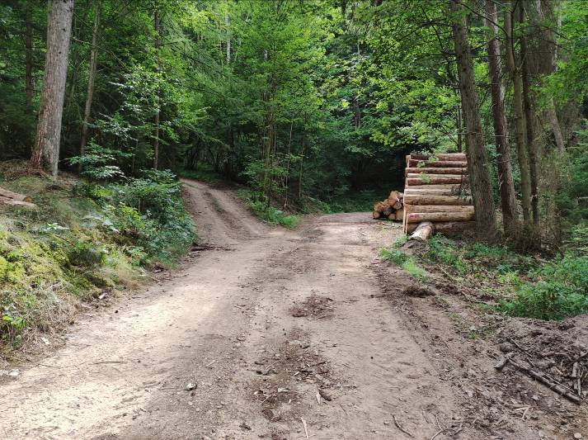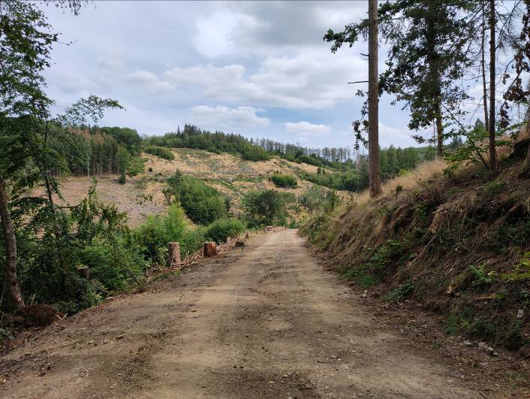
In weiten Windungen kam der Wald- und Abfahrweg von oben in Windungen abwärts.
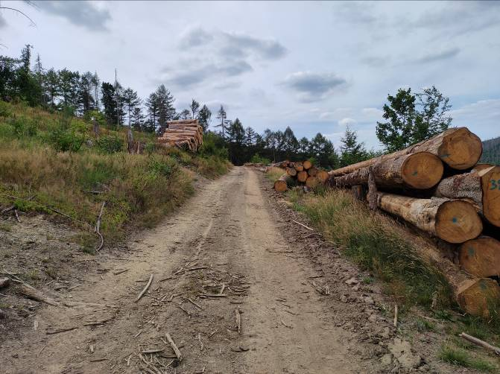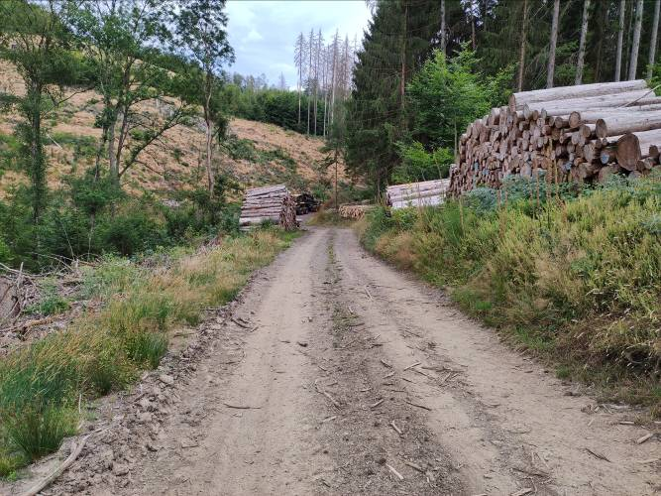

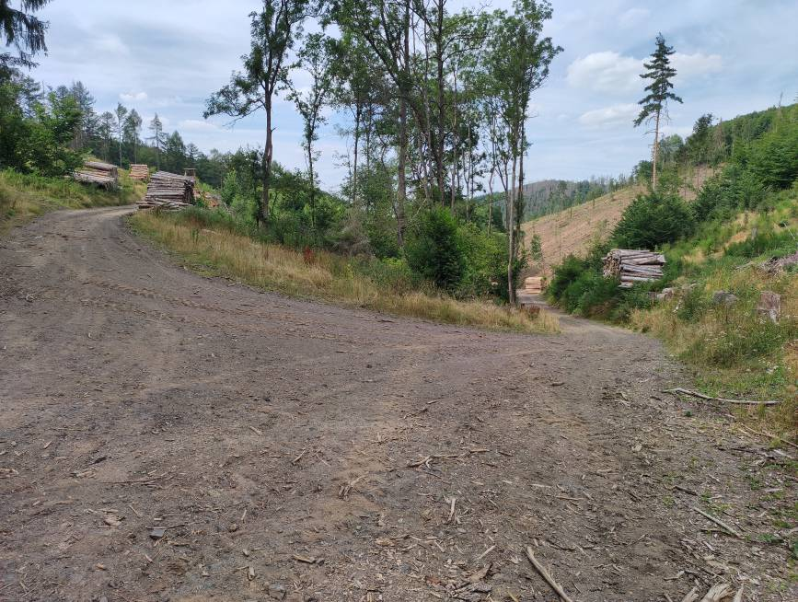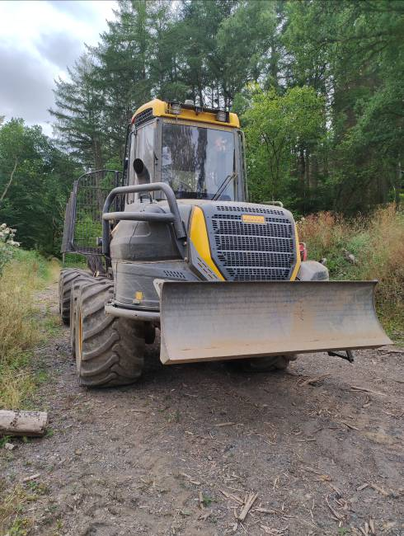
Endlich hat der Weg von oben die Talsohle erreicht Mit solche Fahrzeugen wird der Wald gerodet und zerstört

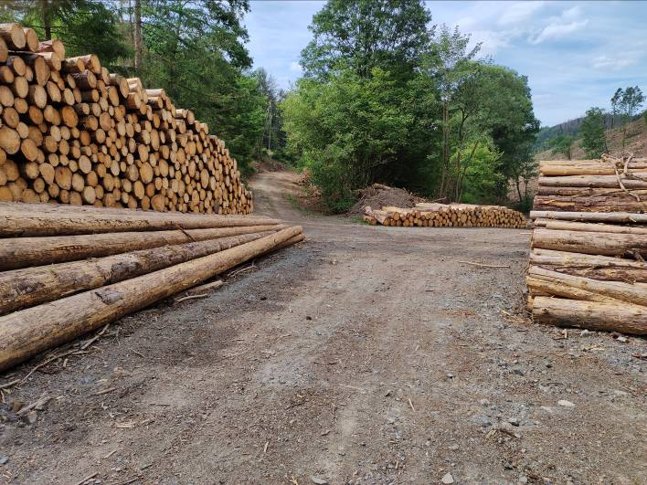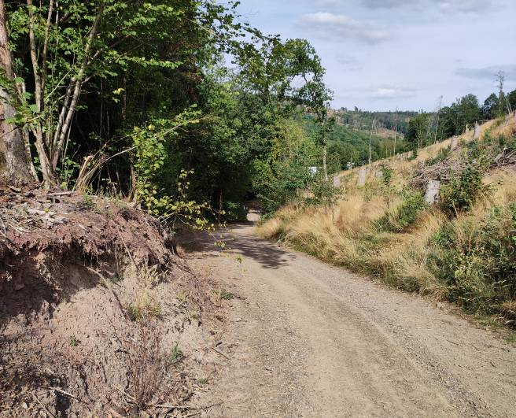
Hier unten liegt das Holz zur Abfahrt nach China bereit.

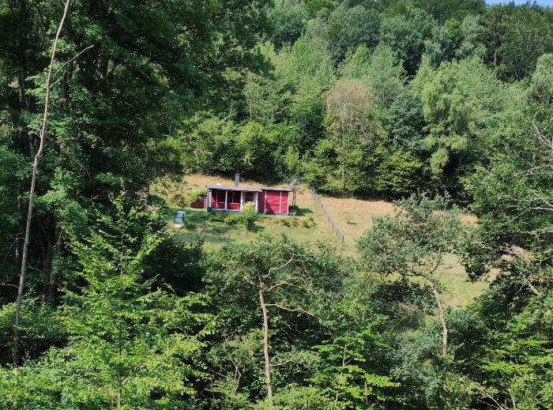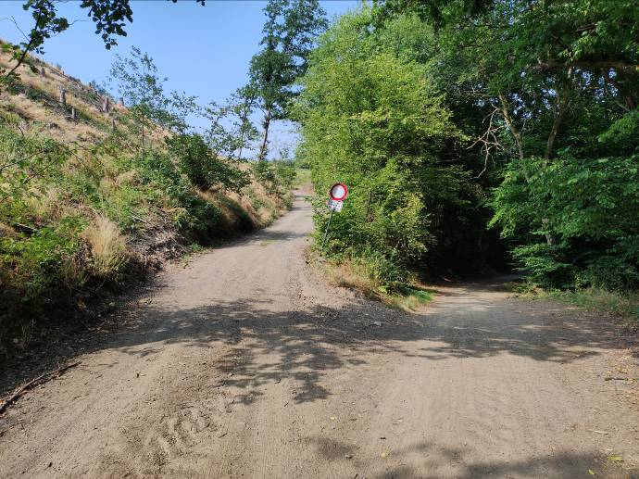
Ein letzter Blick auf eine Jagd-Hütte. Die Talsohle kurz vor Dreisbachtal ist erreicht

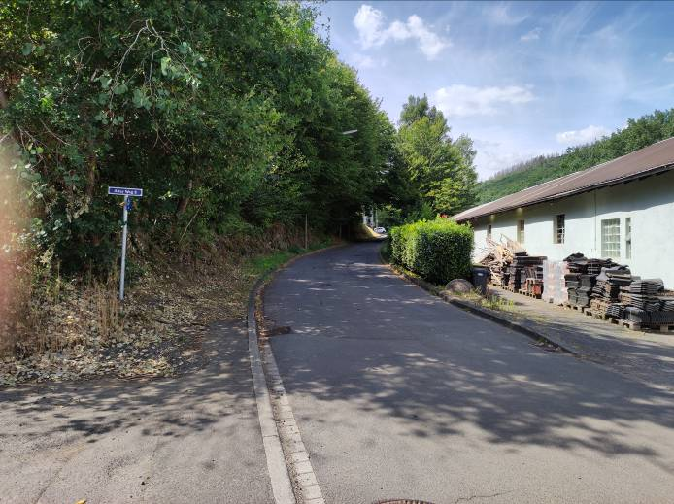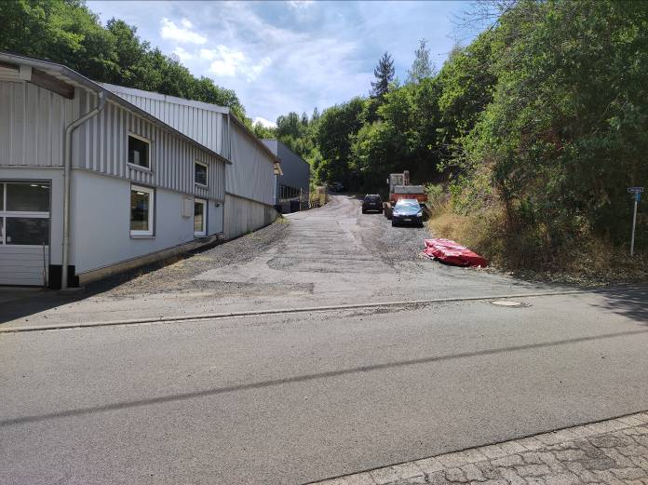
Von hinten kommt der Fahrweg von Schutzbach. Links geht es aufwärts zum Auto

Verfasst von Helmut Wurm am 5. 8. 22. Alle Fotos vom Verfasser.

